ARTCenter

Visão (Projeto Pequeno)

Versão <1.3>

Histórico da Revisão

|  |  |  |  |
| --- | --- | --- | --- |
| **Data** | **Versão** | **Descrição** | **Autor** |
| 19/08/2017 | 1.0 | Introdução | Yan |
| 19/08/2017 | 1.1 | Visao geral do produto | Yan |
| 20/08/2017 | 1.2 | Revisão do documento | Yan |
| 20/08/2017 | 1.3 | Requisitos do negócio | Yan |

Índice Analítico

1. Introdução 4

1.1 Referências 4

2. Posicionamento 4

2.1 Descrição do Problema 4

3. Descrições dos Envolvidos e Usuários 4

3.1 Resumo dos Envolvidos 4

3.2 Resumo dos Usuários 4

3.3 Ambiente do Usuário 4

3.4 Resumo das Principais Necessidades dos Envolvidos ou Usuários 5

4. Visão Geral do Produto 5

4.1 Perspectiva do Produto 5

5. Requisitos do negócio 6

5.1 Requisitos Funcionais 6

5.1.1 Login no sistema 6

5.1.2 Manter Cliente 6

5.1.3 Gerenciar pedido 6

5.1.4 Gerenciar produto 6

5.1.5 Gerenciar estoque 6

5.2 Requisitos não funcionais 6

5.2.1 Usabilidade 6

5.2.2 Arquitetura 6

5.2.3 Segurança 6

5.2.4 Desempenho 6

5.3 Requisitos inversos 6

5.3.1 Integração entre sistemas 6

Visão (Projeto Pequeno)

# Introdução

Este documento, com relação ao desenvolvimento do projeto ARTCenter - Centro reparo de equipamentos de bombeio centrifugo submerso, tem como objetivo definir o escopo, a proposta, os recursos, o problema a ser resolvido, quem terá acesso ao produto e o tipo de acesso. O objetivo do projeto é criar um sistema que automatize o processo de controlar as ordens de serviço referentes aos equipamentos da empresa ARTCenter, atualmente é feito por planilhas de excel. É esperado que tal sistema auxilie evitando erros e agilizando o processo.

## Referências

# Posicionamento

## Descrição do Problema

|  |  |
| --- | --- |
| O problema | Controlar as ordens de serviço referentes aos equipamentos da empresa ARTCenter por meio de planilhas eletronicas |
| afeta | Tecnico, Cliente |
| cujo impacto é | Controle ineficiente, desperdicio de tempo |
| uma boa solução seria | Um Sistema que automatize o processo de controlar as ordens de serviço e os materiais necessarios para a manutençao |

# Descrições dos Envolvidos e Usuários

## Resumo dos Envolvidos

|  |  |  |
| --- | --- | --- |
| **Nome** | **Descrição** | **Responsabilidades** |
| Gerente de Manutenção | Requisitou o sistema | Monitora o andamento do projeto, aprova fundo, fornece e valida os requisitos. |
| Desenvolvedores | Desenvolvem o sistema | Desenvolver, implementar e implantar o software descrito neste documento. |

## Resumo dos Usuários

|  |  |  |  |
| --- | --- | --- | --- |
| **Nome** | **Descrição** | **Responsabilidades** | **Envolvido** |
| Tecnico de manutenção | Usuário final do sistema | Manter cliente, Gerar ordens de servico, Manter equipamento, Consultar Ordens de serviços, Manter material | Tecnicos |

## Ambiente do Usuário

O software será multiplataforma, ou seja, o usuário poderá acessar a plataforma pela maioria dos computadores. Embora o acesso não seja restrito a um único tipo de dispositivo, o usuário tirará mais proveito quando o fizer através de um desktop ou notebook que tenha suporte aos sistemas operacionais Windows. Pela aplicação, os usuários poderão consultar todos os dados disponíveis a fim de controlar as ordens de serviço de manutenção.

## Resumo das Principais Necessidades dos Envolvidos ou Usuários

A solução utilizada para controlar as ordens de serviço de manutenção e os materiais necessarios para o reparo na empresa ART Center é pouco prática, feita por meio de planilhas no excel. Isso permite a existência erros de anotação, além de ser um processo que demanda tempo e ser muito centralizado.

|  |  |  |  |  |  |
| --- | --- | --- | --- | --- | --- |
| **Necessidade** | **Prioridade** | **Preocupações** | **Solução Atual** | **Soluções Propostas** | |
| Manter as ordens de serviço | Alta | Desperdicio de tempo; informaçoes duplicadas; controle insuficiente | Planilha no excel para fazer a gestão das ordens de serviço solicitadas e dos equipamentos. | | Utilizar um sistema no qual é possível fazer essa gestão de forma mais segura e rápida. Cadastrando, alterando e excluindo. |
| Manter Equipamento | Alta | Registrar equipamento com codigo errado. | O regitro de um equipamento é feito a partir de uma celula de uma planilha. | | No sistema deve ser possivel cadastrar os equipamentos, exibindo tambem uma lista com todos os tipos de equipamento, podendo realizar alteraçoes e exclusões de cadastro. |
| Consultar ordens de serviço | Alta | Desperdicio de tempo na consulta em planilhas. | Cada tipo de equipamento tem uma planilha diferente para a consulta das OS. | | Essa informação pode ser visualizada atraves do sistema que exibirá as ordens de serviço por numero identificador. |
| Manter Cliente | Média | Registrar serviço para o cliente errado. | O regitro de um cliente é feito a partir de uma celula de uma planilha. | | No sistema deve ser possivel cadastrar os clientes, exibindo tambem uma lista com todos os clientes, podendo realizar alteraçoes e exclusões de cadastro. |
| Manter Material | Alta | Controle inadequado dos materiais. | O regitro dos materiais utilizados para o reparo é feito a partir de uma planilha. | | No sistema deve ser possivel cadastrar os materiais, exibindo tambem uma, podendo realizar alteraçoes e exclusões de cadastro.  Registrar os materiais necessarios para o reparo dos equipamentos numa determinada ordem de serviço. |

# Visão Geral do Produto

Esta seção expõe uma visão ampla do produto, explicando aspectos gerais de seus recursos.

## Perspectiva do Produto

O sistema de controle da matutenção de equipamentos irá sistematizar o processo referente empresa ART Center. De tal forma que, o tecnico de manutenção tenha o controle sobre suas tarefas, a fim de melhorar todo seu processo. O sistema será independente e auto-suficiente. Assim, têm-se como expectativa facilitar e agilizar a entrega dos equipamentos solicitados pelos clientes, além de evitar qualquer inconsistência em relação aos cadastros de clientes, equipamentos, ordens de serviço.

# Requisitos do negócio

## Requisitos Funcionais

### Manter Cliente

Essa funcionalidade permite cadastrar, editar e excluir clientes.

### Manter equipamento

Essa funcionalidade permite cadastrar, editar e excluir equipamentos.

### Manter Ordens de serviço

Essa funcionalidade permite cadastrar, editar e excluir OS`s.

### Consultar ordens de serviço

O sistema deve permitir a consulta das OS`s listadas por codigo de identificacao.

### Manter Materiais

O sistema deve permitir o cadastro dos materiais comumente utilizados para o reparo de um equipamento.

## Requisitos não funcionais

### Usabilidade

O sistema deve correspender de forma usual às nececidades diarias do usuário.

### Arquitetura

O sistema deve seguir a arquitetura MVC – Model view control

### Segurança

O sistema irá garantir o sigilo dos dados

### Desempenho

O sistema deverá retornar uma nova janela para o usuário em menos de 3 segundos.

## Requisitos inversos

### Integração entre sistemas

O sistema não terá integração com outros sistemas.

# Protótipos

Tela principal do sistema

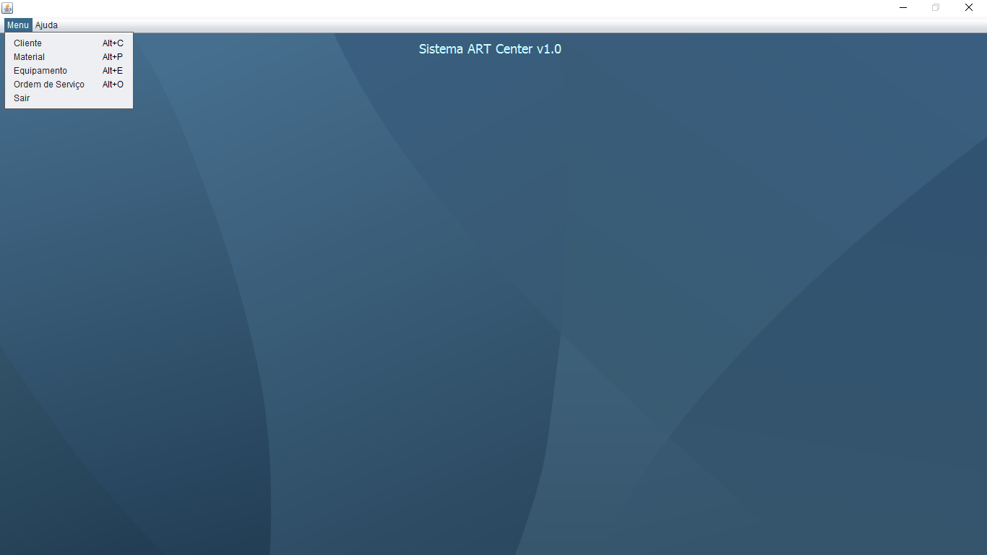

Tela Manter Cliente

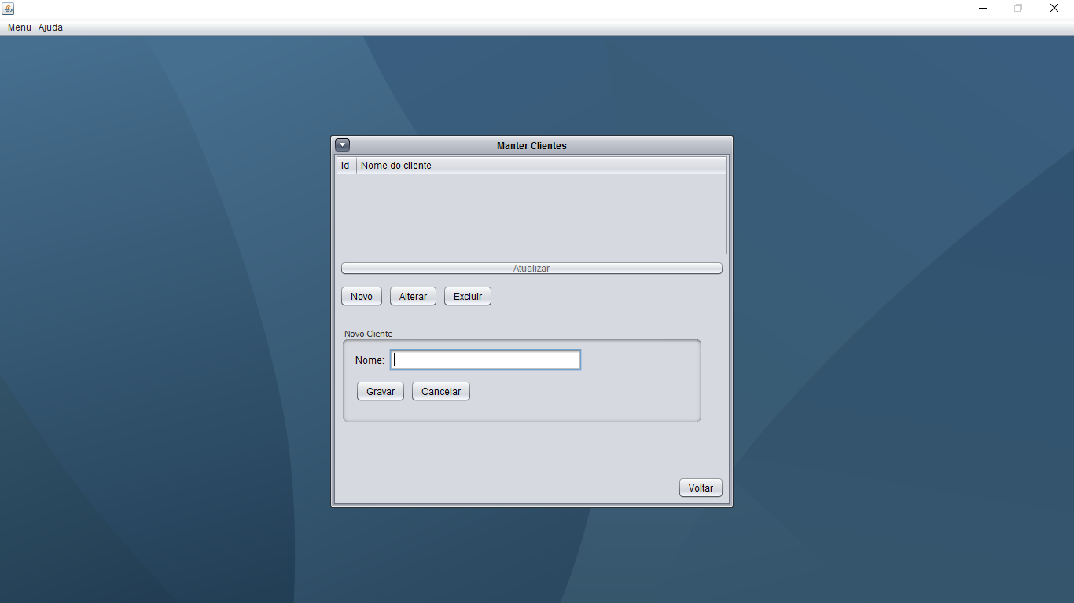

Tela Manter Material

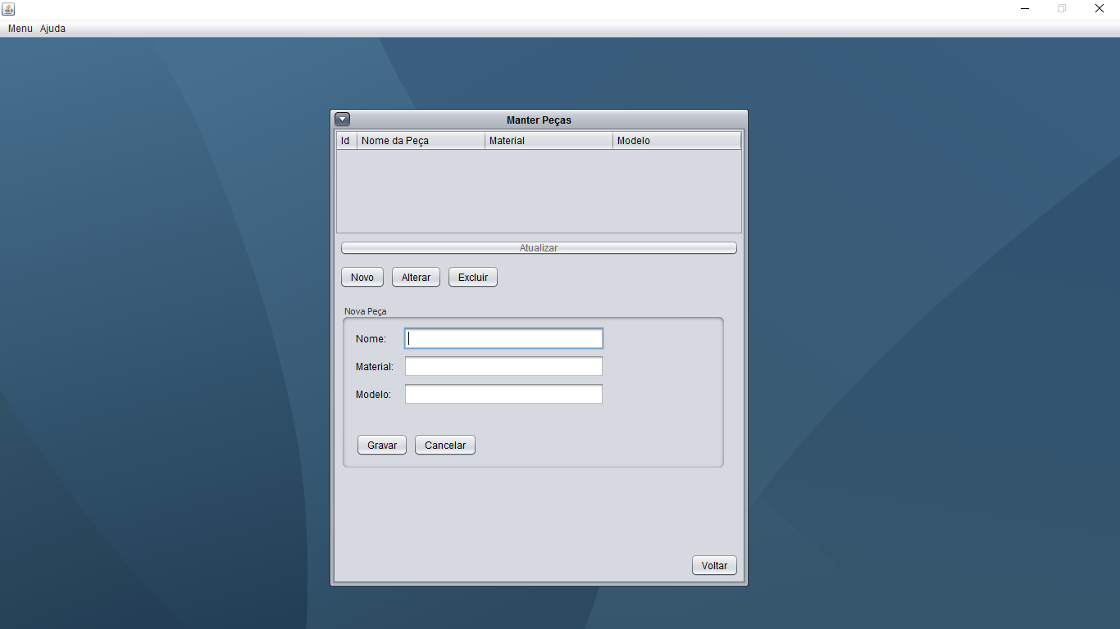

Tela Manter Equipamento

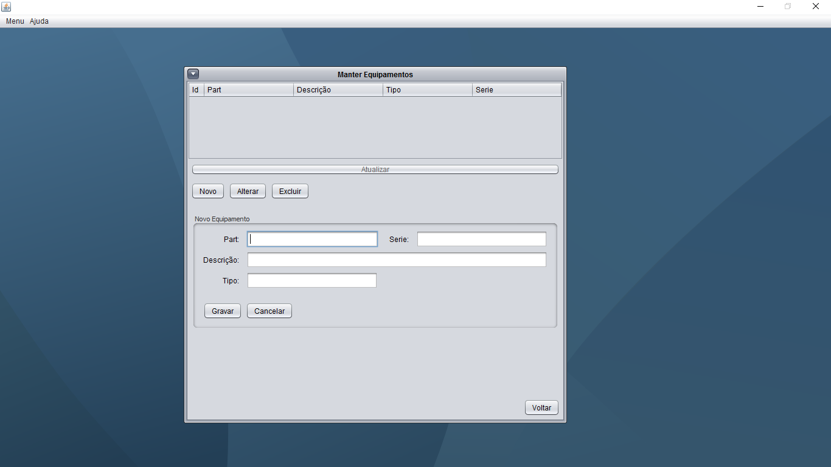

Tela Manter Ordem de Serviço

